KEPEMIMPINAN PONG TIKU
Tinjauan Teologis Tentang Pengaruh Tipologi Kepemimpinan Terhadap
Manajerial Kepemimpinan yang Berdampak pada Gaya Kepemimpinan
Pong Tiku di Pangala’
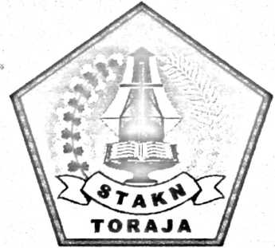

Sebagai Syarat Untuk Meraih Gelar Sarjana Kepemimpinan Kristen (S. KK)
Pada Sekolah Tinggi Agama Kristen Negeri
(STAKN) Toraja

OLEH :

STEFANUS FERY PALA’LANGAN

NIM : 20041809

SEKOLAH TINGGI AGAMA KRISTEN NEGERI

(STAKN) TORAJA

2011

Judul Skripsi  Sub Judul | : KEPEMIMPINAN PONGTIKU  : Tinjauan Teologis Tentang Pengaruh Tipologi Kepemimpinan  Terhadap Manajerial Kepemimpinan yang Berdampak pada  Gaya Kepemimpinan Pong Tiku di Pangala’
Dipersiapkan Oleh  Nomor Induk | : Stefanus Fery Palalangan  : 20041809
Jurusan | : KEPEMIMPINAN KRISTEN

Setelah melalui bimbingan penulisan, perubahan dan pemeriksaan secara
teliti, skripsi ini telah layak dan memenuhi persyaratan untuk diajukan dalam ujian.
Mengkendek, 11 Maret 2011
Dosen Pembimbing

NIDN. 09-2103-5101
1003 200801 2 009
ri Oktavia Silaban, S.Th.
NIP. 198
bimbing II
ii

HALAMAN PENGESAHAN  Menerangkan bahwa skripsi yang dipersiapkan oleh :  Nama  Nomor Induk  Judul Skripsi  Sub Judul | : Stefanus Fery Palalangan  : 20041809  : KEPEMIMPINAN PONG TIKU  : Tinjauan Teologis tentang Pengaruh Tipologi Kepemimpinan  Terhadap Manajerial Kepemimpinan yang Berdampak pada  Gaya Kepemimpinan Pong Tiku di Pangala’.
Jurusan  Pembimbing | : Kepemimpinan Kristen  : Dr. Andarias Kabanga’, M.Th.  Tri Oktavia Silaban, S.Th.

Telah dipertahankan oleh penulis dihadapan penguji dalam ujian Saijana (S 1) pada
Sekolah Tinggi Agama Kristen Negeri (STAKN) Toraja tanggal 18 April 2011.
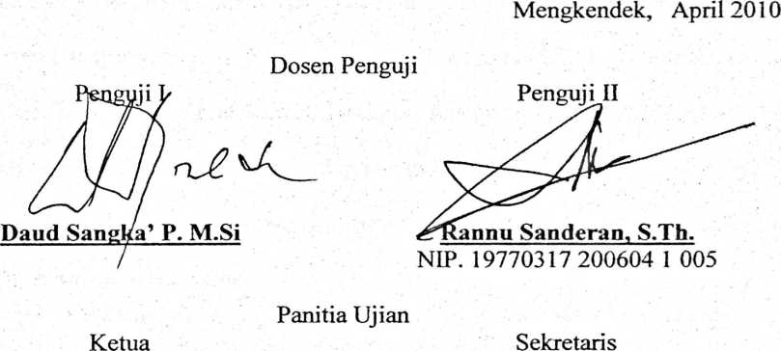



Andaria . Sitammu, M.Th.
NIPZI96905222006041009

Alfrida L. Membala, S.PAK
NIP. 150 409 440
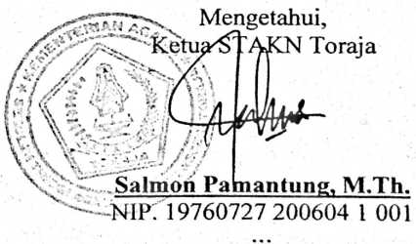


PERNYATAAN PENYERAHAN SKRIPSI
Menerangkan bahwa :
Skripsi dengan judul Kepemimpinan Pong Tiku dengan Sub Judul

Tinjauan Teologis tentang Pengaruh Tipologi Kepemimpinan Terhadap

Manajerial Kepemimpinan yang Berdampak pada Gaya Kepemimpinan Pong
Tiku di Pangala’, merupakan hasil karya ilmiah penulis sendiri yang ditulis dengan
menaati kode etik penulisan karya ilmiah yang bebas dari unsur plagiat baik dari
sumber-sumber yang diterbitkan maupun yang tidak diterbitkan.
Penulis menyerahkan karya ilmiah ini kepada STAKN Toraja untuk
dimanfaatkan bagi keperluan akademis. Publikasi secara digital dapat dilakukan jika
dibutuhkan, tetapi penerbitan komersil tetap menjadi hak penulis.
Demikian surat pernyataan ini penulis buat dengan sebenarnya untuk
dipergunakan sesuai maksudnya.
Mengkendek, 19 Juni 2011
Stefanus Fery Palalangan
NIM: 20041809
iv

ABSTRAKSI
Nama: Stefanus Fery Palalangan, NIRM: 20041809 dengan judul:
Kepemimpinan Pong Tiku, sub Judul: Tinjauan Teologis tentang Pengaruh
Tipologi Kepemimpinan Terhadap Manajerial Kepemimpinan yang berdampak
pada gaya Kepemimpinan Pong Tiku di Pangala’.
Kepemimpinan Allah yang Allah tunjukkan kepada Musa untuk membawa
bangsa Israel keluar dari tanah Mesir (Kel 20: 20), Allah tidak membiarkan Musa
memimpin bangsa Israel dengan kemampuan manusiawinya tetapi Allah senantiasa
memberikan petunjuk kepada Musa. Melalui itu pulalah akhirnya Musa
mengejawantahkannya dalam bentuk peraturan-peraturan yang harus ditaati oleh
bangsa Israel.
Pemimpin harus memiliki kedaulatan, wilayah, dan pengikut dan sebagai
konsekuensi kepemimpinan harus bertanggung jawab terhadap yang dipimpin
termasuk menjaga keamanan dan ketertiban. Ada beberapa gaya kepemimpinan yaitu
otoriter, demokratis dan lepas (laisse fair). Pemimpin yang otoriter dicirikan dengan
segala sesuatu yang dilakukan diputuskan oleh pemimpin itu sendiri tanpa melibatkan
yang dipimpin. Pemimpin yang demokratis dicirikan bahwa dalam setiap
pengambilan keputusan/tindakan senantiasa melibatkan yang dipimpin. Sedangkan
pemimpin lepas (laisse fair) merupakan pemimpin justru dikembalikan kepada yang
dipimpin sepenuhnya atau pemimpin yang membiarkan yang dipimpin menentukan
sendiri keputusan/tindakan yang akan dilakukan.
Salah satu pemimpin yang ada di Toraja terutama di daerah wilayah adat
Pangalla’ yaitu Pong Tiku yang merupakan pemimpin kharismatik yang dilahirkan
karena beliau anak dari pan emangku wilayah adat Pangalla’ yang memiliki
kekuasaan, kedaulatan, wilayah dan pengikut. Selain itu Pong Tiku adalah to den atau
orang yang memiliki kekayaan (kasugiran) keberanian (kabaranian). dan kepandaian
(kamanar angan) yang dalam bahasa Toraya di sebut Tallu Bakaa.
Berdasarkan penelitian tentang pengaruh tipologi kepemimpinan kharismatik
yang dilahirkan terhadap manajerial kepemimpinan yang berdampak pada gaya
kepemimpinan Pong Tiku dapat disimpulkan bahwa dimensi keturunan, kedaulatan,
otoritas dan sikap kepahlawanan memiliki kaitan erat (signifikan) dengan tipologi
kepemimpinan. Sedangkan dimensi perencanaan, pengorganisasian, pengarahan, dan
pengawasan juga memiliki erat (signifikan) dengan manajerial kepemimpinan. Dari
analisis regresi (pengaruh) bahwa tipologi kepemimpinan memberikan pengaruh tidak
langsung terhadap gaya kepemimpinan sebesar 6,3%, sedangkan tipologi
kepemimpinan melalui manajerial kepemimpinan terhadap gaya kepemimpinan sebesar
33,9% dan manajerial kepemimpinan memberikan pengaruh terhadap gaya
kepemimpinan sebesar 33,3%. Dengan demikian tipologi kepemimpinan dan
manajerial kepemimpinan secara simultan memberikan pengaruh terhadap gaya
kepemimpinan sebesar 73,5% atau 26,5% dipengaruhi oleh variabel lain. Dengan
v

demikian dapat disimpulkan bahwa gaya kepemimpinan Pong Tiku mengindikasikan
sangat kuat adanya manajerial kepemimpinan yang dipengaruhi tipologi kepemimpinan
kharismatik yang dilahirkan.
Keyword: Model kepemimpinan dipengaruhi tipologi kepemimpinan.
vi

